Caritas Irak
Blijvende humanitaire hulp vanuit de kerk

Irak
Irak kent vele verschillende kerken, meest van de oosterse ritus. De grootste is de Chaldeeuwse kerk, een oosterse katholieke kerk. Een andere belangrijke kerk is de Assyrisch-apostolische kerk. De inval van de VS in Irak in 2003 luidde de oorlog van allen tegen allen in. De christenen zaten tussen de vuren en werden tot ongewenste vreemdelingen in eigen land. Velen vertrokken toen uit Irak - overigens niet alleen christenen, ook moslims, maar het percentage christenen onder hen was hoger. De in Irak achtergebleven christenen proberen tot op heden hun leven op te pakken. (Sommigen zijn onlangs teruggekeerd uit het buitenland, vooral uit Syrië waar ze naar toe waren gevlucht, maar dat nu zelf onveilig is.) Velen trokken binnsnlands naar het autonome Koerdistan in Noord-Irak waar vrijheid en ruimte is voor de kerk. Waren er bij de val van Saddam in 2003 nog 800.000 christenen in Irak (op 30 miljoen inwoners), nu is dat amper meer dan 300.000. Kortom, een half miljoen is de laatste 10 jaar vertrokken. Het oppakken van de draad gaat de christenen begrijpelijkerwijs niet zo gemakkelijk af; het voortbestaan van de kerken is in Irak al langere tijd werkelijk bedreigd.

Caritas Irak
Caritas Irak is de katholieke charitatieve organisatie in het land. Alle katholieke geloofsgemeenschappen van oosterse en westerse ritussen participeren in Caritas Irak. Caritas Irak is aangesloten bij het internationale netwerk van de katholieke hulporganisatie Caritas Internationalis. Caritas Irak is gevestigd in de hoofdstad Bagdad, maar werkzaam in het hele land. De Katholieke Vereniging voor Oecumene onderhoudt direct contact met de centrale in Bagdad.

Project: educatie
De steun die de Katholieke Vereniging voor Oecumene vraagt voor Caritas Irak gaat vooral uit naar haar educatieve projecten:
- training van vrijwilligers
- programma vrede en verzoening
- zorg voor gehandicapten
- scholing van kinderen van ontheemde families
- consultatiebureau
De geboden hulp is niet alleen voor katholieken, maar voor alle gezindten, moslims en christenen. Algemeen directeur Nabil A. Nissan zegt over dit educatieve werk:
“Caritas Irak legt in zijn programma's veel nadruk op bewustwording en educatie. De programma's worden ontwikkeld in de lijn van onze humanitaire opdracht. Door de educatieve rol wil Caritas Irak werkelijk een school van dienen en geven zijn.”

Z.o.z. →

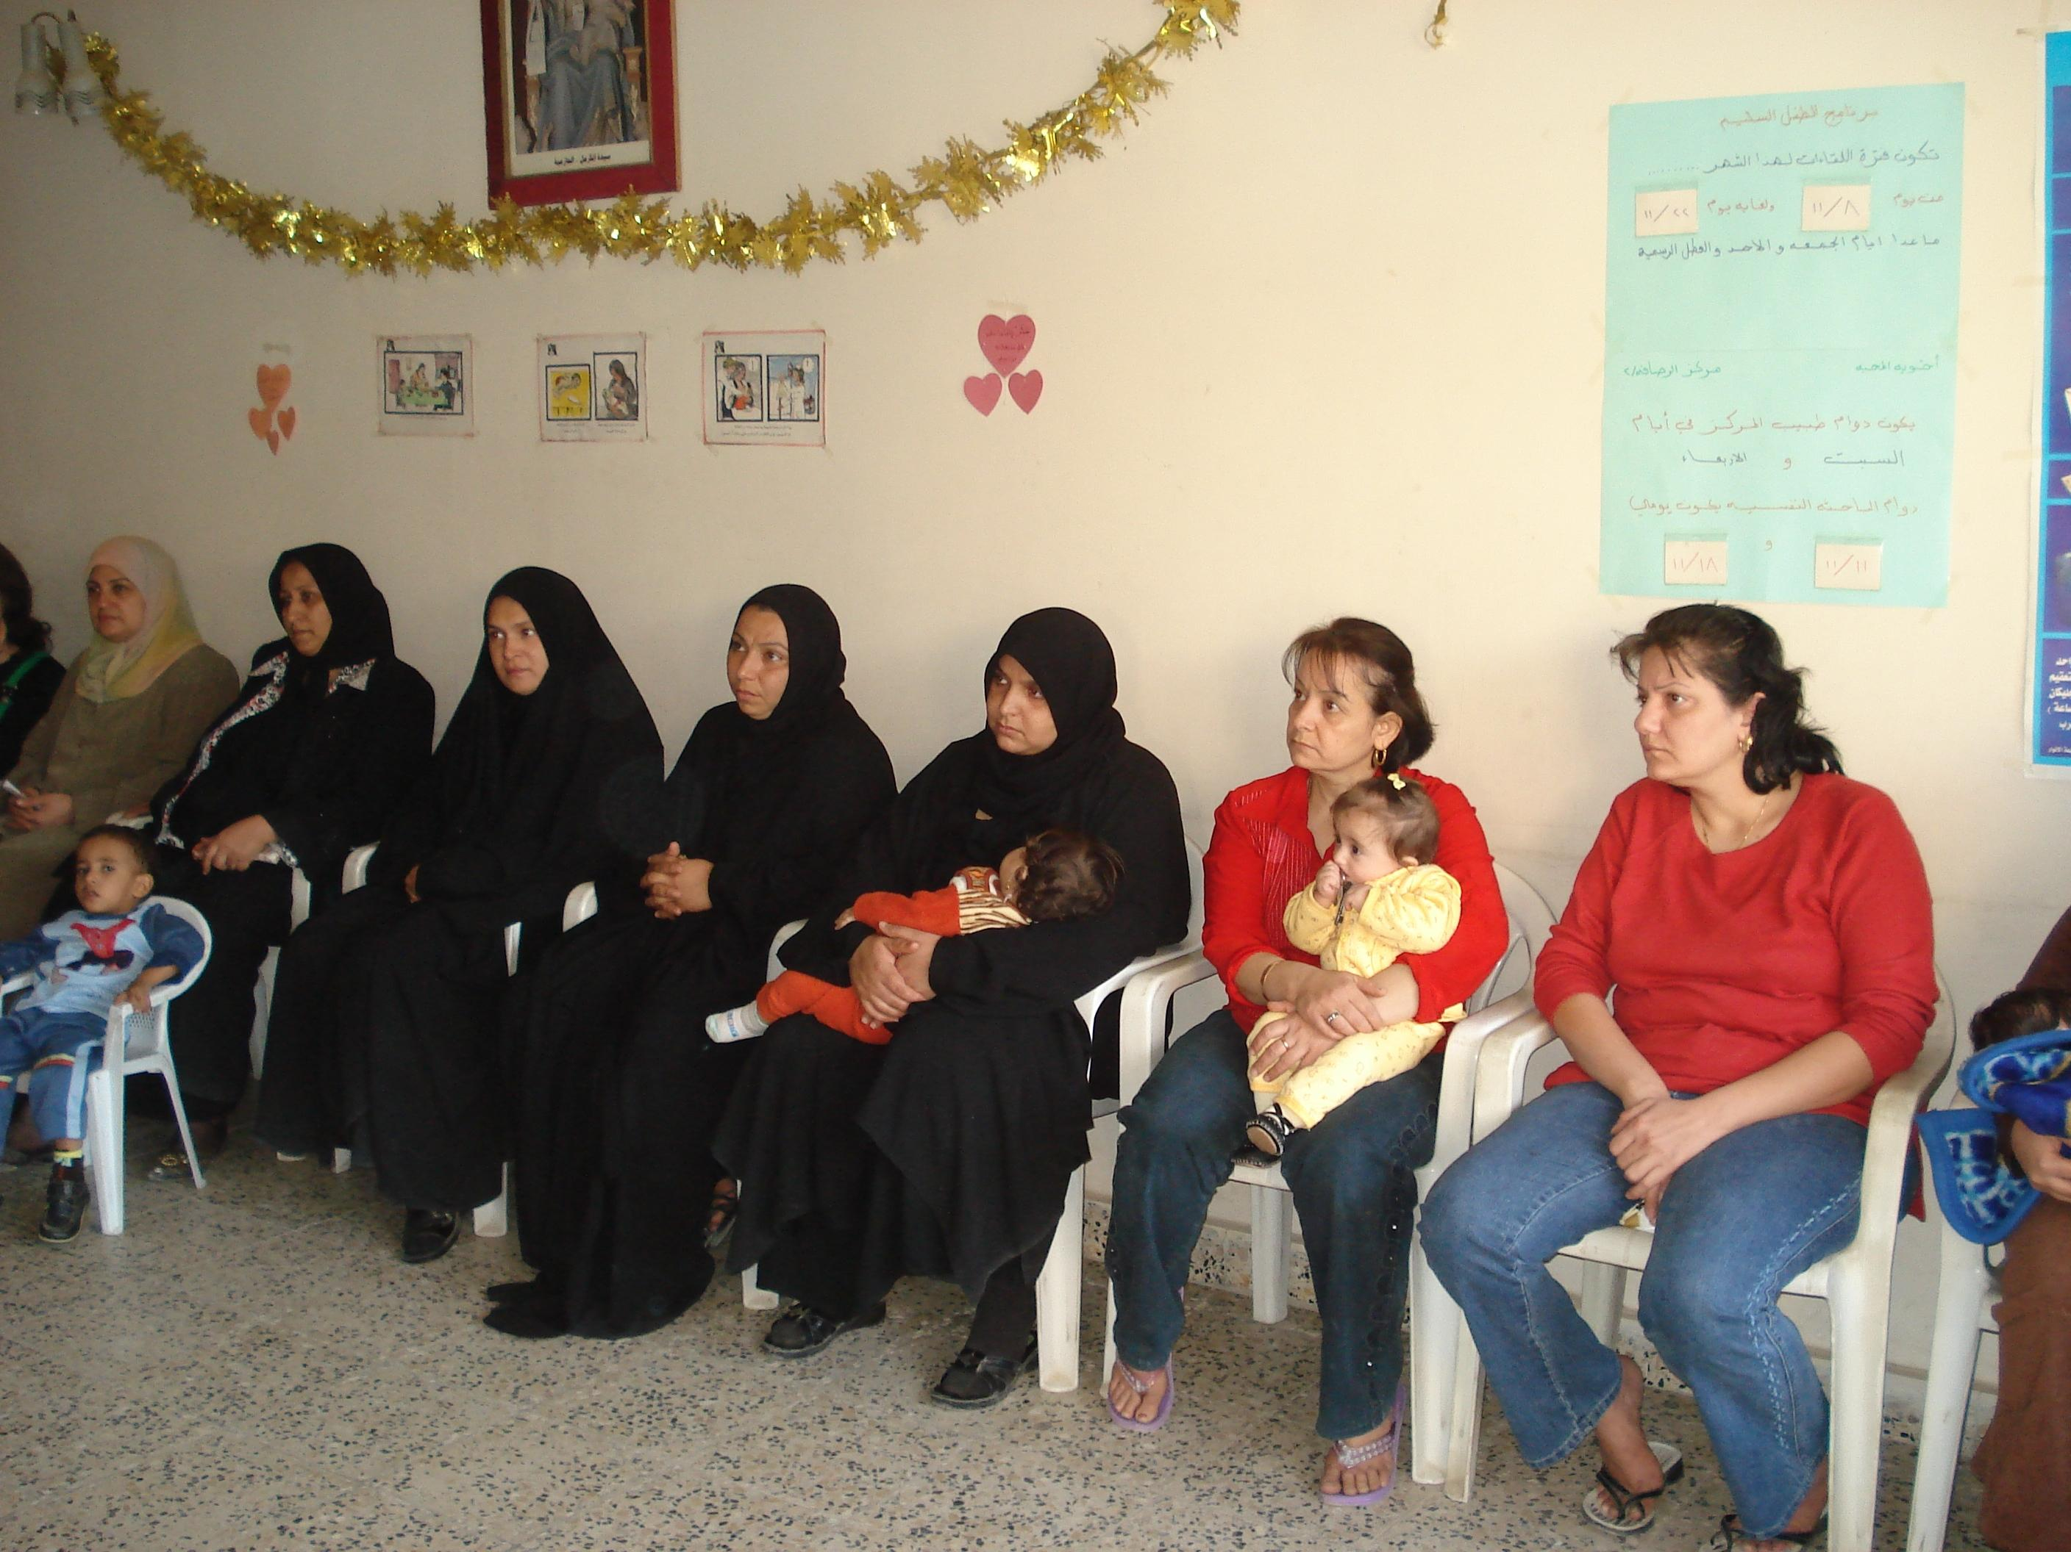
Een van de projecten van Caritas Irak: een consultatiebureau. Voor islamitische en christelijke moeders.

Uw steun
Hebt u als parochie, communiteit of privé persoon interesse om Caritas Irak te steunen (b.v. met een plaatselijke actie), neemt u dan voor verdere informatie contact op met : Katholieke Vereniging voor Oecumene, Biltstraat 121, 3572 AP Utrecht, E: secretariaat@oecumene.nl, I: www.oecumene.nl.

U kunt het project ook direct steunen via giro 1087628 t.n.v. Katholieke Vereniging voor Oecumene, Biltstraat 121, 3572 AP Utrecht o.v.v. Caritas Irak

